CMS opgave del 4

Formål: Nu skal du lave den formular der skal bruges til at indsætte artikler i DB

1. Se denne film: [Create Form Articles](http://aspelev.dk/videoer/V3E2016/vids/5_createFormArticles.webm). Eller følg tekstvejledningen nedenfor
2. Implementér det på din egen side.

# Tekstvejledning

Start med at oprette en formular hvor der er input felter til:

1. Overskrift
2. Sti til billede
3. Alt tekst til billede
4. Artiklens tekst

Formularen skal have attributten action med værdien **insert.php** og attributten method med værdien **get**. Du bestemmer selv hvor på din webside du vil have formularen.



Inden i formen skal der, som nævnt, være input felter til de forskellige data. Det kan se sådan her ud. Indtast i hver name attribut den værdi der passer med din database.

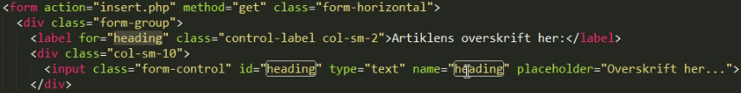

Til sidst skal der være endnu et inputfelt af typen submit. Når der bliver trykket på denne, så bliver formens action eksekveret (hvad skal der ske når der trykkes på submit).



Atributten medhod med værdien get handler om, at den data der skrives ind i formularen, hvordan den data skal sendes over til insert.php. Get sender det over sammen med URL’en. Prøv selv at trykke på knappen og se hvad der nu sker i adressefeltet i din browser. Du skulle gerne have noget der ser nogenlunde ud som dette. (selvfølgelig med insert.php og ikke ost.php)



Denne metode sætter selvfølgelig nogle begrænsninger, da URL feltet ikke kan indeholde uendeligt meget tekst, eller hvis det er et password som sendes over til insert.php, så vil det naturligvis også være synligt i adressefeltet. Get er smart så længe du stadig udvikler din webside fordi du så kan se hvad der sker.

Hvis du gerne vil skjule dine data så de ikke er synlige i adressefeltet, kan du bruge metoden **post.** Du bestemmer selv hvad du vil bruge nu, det står dig frit for.

## Insert.php

Opret en insert.php fil hvor du starter med at oprette variable der kan inde holde den data som du har fået sendt over fra formularen. Lav variable til alle dine værdier, de kan fx hedde:

* heading
* imgSrc
* imgAlt
* text

For at tilføje dine nye variable en værdi skal du skrive $_GET[’den værdi du skrev i name atributten på input feltet’] fx



Du har nu oprettet en formular og overført data fra formularen til en fil kaldet insert.php hvor du har gemt disse data i variable.